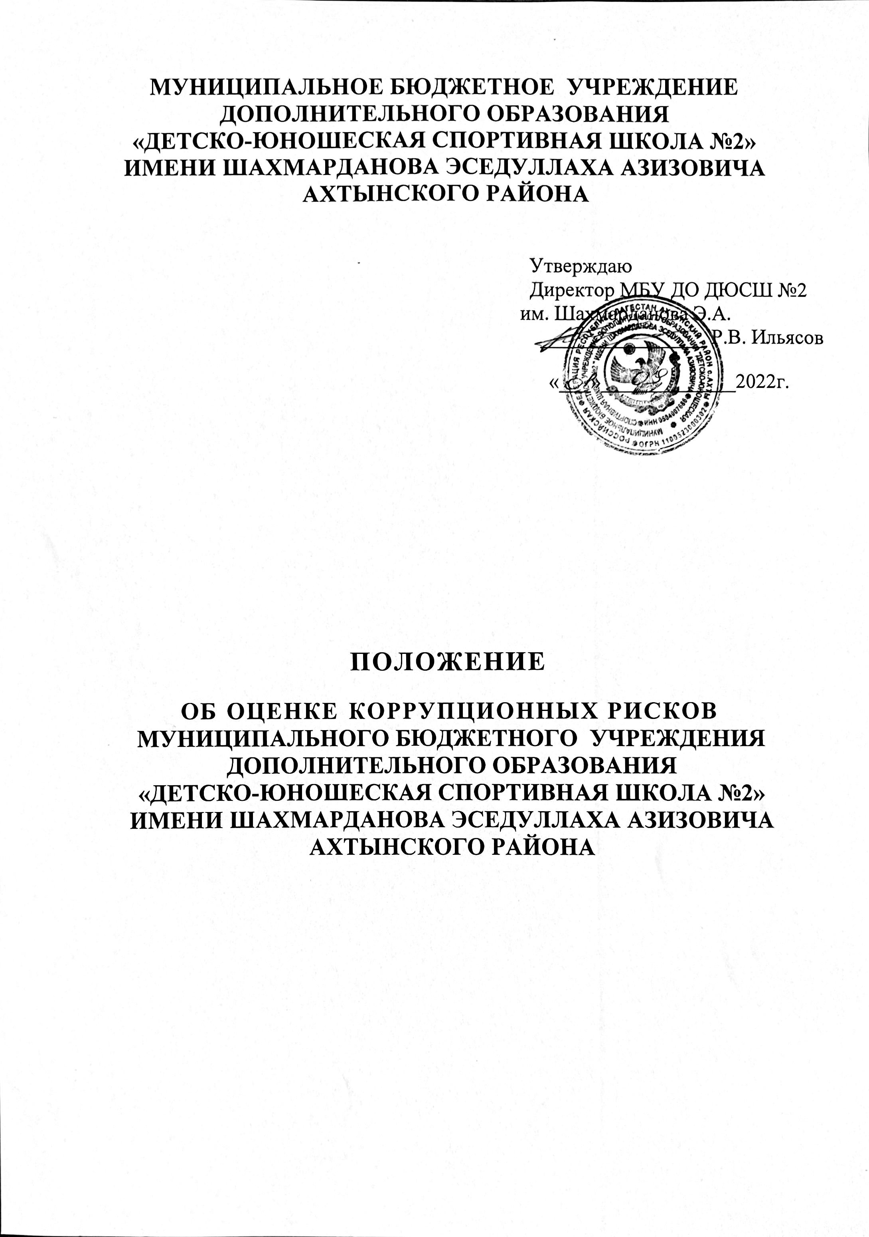

1. Общие положения
   1. Оценка коррупционных рисков является важнейшим элементом антикоррупционной политики муниципального бюджетного учреждения дополнительного образования детей

«Детско-юношеской спортивной школы №2 имени Шахмарданова Эседуллаха Азизовича (далее – учреждение), позволяющая обеспечить соответствие реализуемых антикоррупционных мероприятий специфике деятельности учреждения и рационально использовать ресурсы, направляемые на проведение работы по профилактике коррупции в учреждении.

* 1. Целью оценки коррупционных рисков является определение конкретных процессов и видов деятельности учреждения, при реализации которых наиболее высока вероятность совершения работниками учреждения коррупционных правонарушений, как в целях получения личной выгоды, так и в целях получения выгоды учреждением.

1. Основные порядок оценки коррупционных рисков
   1. Оценка коррупционных рисков проводится на регулярной основе, ежегодно, в IV квартале текущего календарного года.
   2. Порядок проведения оценки коррупционных рисков:
      * Деятельность учреждения представляется в виде отдельных процессов, в каждом из которых выделяются составные элементы (подпроцессы);
      * Выделяются «критические точки» для каждого процесса и определяются те элементы, при реализации которых наиболее вероятно возникновение коррупционных правонарушений;
   3. Для каждого подпроцесса, реализация которого связана с коррупционным риском, составляется описание возможных коррупционных правонарушений, ***включающее:***

* характеристику выгоды или преимущества, которое может быть получено учреждением или его отдельными работниками при совершении «коррупционного правонарушения»;
* должности в учреждении, которые являются «ключевыми» для совершения коррупционного правонарушения;
* участие каких должностных лиц учреждения необходимо, чтобы совершение коррупционного правонарушения стало возможным;
* вероятные формы осуществления коррупционных платежей.
  1. На основании проведенного анализа подготовить «карту коррупционных рисков учреждения» – сводное описание «критических точек» и возможных коррупционных правонарушений.
  2. Разработать комплекс мер по устранению или минимизации коррупционных рисков.

1. Карта коррупционных рисков
   1. В Карте коррупционных рисков (далее – Карта) представлены зоны повышенного коррупционного риска (коррупционно-опасные полномочия), считающиеся наиболее предрасполагающими к возникновению возможных коррупционных правонарушений.
   2. В Карте указан перечень должностей, связанных с определенной зоной повышенного коррупционного риска (коррупционно-опасными полномочиями).
   3. В Карте представлены типовые ситуации, характеризующие выгоды или преимущества, которые могут быть получены отдельными работниками при совершении «коррупционного правонарушения»
   4. По каждой зоне повышенного коррупционного риска (коррупционно-опасных полномочий) предложены меры по устранению или минимизации коррупционно-опасных функций.

Зоны повышенного коррупционного риска (коррупционно-опасные полномочия)

|  |  |  |  |  |
| --- | --- | --- | --- | --- |
| **Зоны повышенного коррупционного риска (коррупционно - опасные полномочия)** | **Должность** | **Типовые ситуации** | **Степень риска (высокая, средняя, низкая)** | **Меры по минимизации (устранению) коррупционного риска** |
| Организация деятельности  образовательного учреждения | Директор, заместители директора,  Главный бухгалтер | Использование своих служебных полномочий при решении личных вопросов, связанных с удовлетворением материальных потребностей  должностного лица либо его родственников | Средняя | Информационная открытость  деятельности учреждения.  Соблюдение, утвержденной антикоррупционной политики учреждения.  Разъяснение работникам  учреждения об обязанности незамедлительно  сообщить директору о склонности их к совершению коррупционного правонарушения, о мерах ответственности за совершение коррупционного правонарушения. |
| Работа со служебной информацией, документацией | Директор, заместители директора,  Главный бухгалтер | Использование в личных или групповых интересах информации, полученной при выполнении  служебных обязанностей, если такая информация не подлежит официальному распространению.  Нарушение установленного порядка рассмотрения | Средняя | Соблюдение, утвержденной антикоррупционной политики учреждения.  Ознакомление с нормативными документами,  регламентирующими вопросы  предупреждения и противодействия коррупции в учреждении. |

|  |  |  |  |  |
| --- | --- | --- | --- | --- |
|  |  | обращений граждан и юридических лиц. |  | Разъяснение работником  учреждения положений законодательства о мерах ответственности за совершение коррупционных правонарушений.  Установление правил поведения, запрещающих  работникам разглашение или использование в личных целях  информации, ставшей или известной в связи с выполнением трудовых отношений. |
| Принятие на работу сотрудника | Директор | Предоставление не предусмотренных законом преимуществ (протекционизм, семейственность) при поступлении на  работу. | Средняя | Разъяснение  работникам о мерах ответственности за совершение коррупционных правонарушений.  Проведение собеседования при приеме на работу директором  учреждения. |
| Деятельность образовательного учреждения | Педагоги, работники учреждения | Сбор денежных средств с родителей (законных  представителей) обучающихся для различных целей, неформальные платежи. | Средняя | Проведение анкетирования среди родителей (законных представителей).  Размещение в  доступном месте опечатанного ящика по жалобам граждан.  Информационная открытость  деятельности учреждения.  Соблюдение, утвержденной антикоррупционной политики  образовательного учреждения. |

|  |  |  |  |  |
| --- | --- | --- | --- | --- |
|  |  |  |  | Разъяснение работникам  учреждения положений законодательства о мерах ответственности за совершение коррупционных правонарушений. |
| Размещение заказов на поставку товаров, выполнение  работ и оказание услуг | Экономист | Отказ от проведения мониторинга цен на товары и услуги.  Предоставление заведомо ложных сведений о проведении  мониторинга цен на товары и услуги.  Размещение заказов ответственным лицом на поставку товаров и оказание услуг из ограниченного числа поставщиков именно в той организации руководителем отдела продаж которой  является его родственник. | Высокий | Контроль за организацией деятельности  ответственного за размещение заказов на поставку товаров, выполнение работ и оказание услуг в учреждении.  Соблюдение при проведении закупок товаров, работ и услуг для нужд организации требований по заключению контрактов с контрагентами в соответствии с  федеральными законами.  Перераспределение функций между  должностными лицами внутри организации.  Разъяснение работникам  учреждения, связанных с заключением контрактов, о мерах ответственности за совершение коррупционных правонарушений.  Ознакомление с нормативными документами,  регламентирующими вопросы  предупреждения и противодействия |

|  |  |  |  |  |
| --- | --- | --- | --- | --- |
|  |  |  |  | коррупции в  учреждении. |
| Оплата труда | Директор, бухгалтер | Оплата рабочего времени не в полном объеме.  Оплата рабочего времени в полном объеме в случаях, когда сотрудник фактически отсутствовал на рабочем месте. | Средняя | Создание и работа экспертной комиссии по установлению стимулирующих выплат работникам учреждения.  Использование средств на оплату труда в строгом соответствии с Положением об оплате труда работников учреждения и на основании служебных справок представителей администрации и служебных записок представителей методических  объединений преподавателей, оценочного листа сотрудников.  Разъяснение ответственным лицам о мерах ответственности за совершение коррупционных правонарушений.  Создание комиссии по распределению  учебной нагрузки. |
| Проведение аттестации  педагогических работников | Директор | Необъективная оценка деятельности  педагогических работников, завышение результатов труда. Предоставление недостоверной информации. | Средняя | Комиссионное принятие решения. Разъяснение ответственным лицам о мерах ответственности за совершение коррупционных правонарушений.  Использование информационных  технологий в качестве приоритетного направления для осуществления служебной  деятельности (служебная |

|  |  |  |  |  |
| --- | --- | --- | --- | --- |
|  |  |  |  | корреспонденция) |
| Аттестация обучающихся | Педагоги | Необъективность в выставлении оценки, завышение оценочных баллов для искусственного поддержания  видимости успеваемости, ЗУН. | Средняя | Комиссионное принятие решения при аттестации обучающихся.  Организация работы по контролю за  деятельностью педагогических работников.  Разъяснение ответственным лицам о мерах ответственности за совершение  коррупционных правонарушений |
| Регистрация имущества и ведение базы данных по имуществу | Главный бухгалтер, | Несвоевременная постановка на регистрационный учет имущества.  Умышленно  досрочное списание материальных средств и расходных материалов с регистрационного учета.  Отсутствие регулярного контроля и сохранности имущества. | Средняя | Организация контроля по ведению базы  данных имущества.  Разъяснение работникам  учреждения об обязанности незамедлительно  сообщить директору о совершении коррупционного правонарушения. |
| Соблюдение законодательства и взаимодействие с органами власти | Директор, работники учреждения | Дарение подарков и оказание не  служебных услуг вышестоящим  должностным лицам, и правоохранительным органам, за исключением  символических знаков | Средняя | Разъяснение работникам  учреждения об обязанности незамедлительно  сообщить директору о совершении коррупционного правонарушения, о мерах ответственности за совершение коррупционных  правонарушений |

1. **Минимизация коррупционных рисков либо их устранение в конкретных управленческих процессах реализации коррупционно - опасных функций**
   1. Минимизация коррупционных рисков либо их устранение достигается различными методами: от ранжирование соответствующей коррупционно-опасной функции до введения препятствий (ограничений), затрудняющих реализацию коррупционных схем.
   2. К данным мероприятиям ***можно отнести:***
      * перераспределение функций между должностными лицами внутри организации;
      * использование информационных технологий в качестве приоритетного направления для осуществления служебной деятельности (служебная корреспонденция);
      * совершенствование механизма отбора должностных лиц для включения в состав комиссий, рабочих групп.
   3. В целях недопущения совершения должностными лицами коррупционных правонарушений или проявлений коррупционной направленности реализацию антикоррупционных мероприятий необходимо осуществлять ***на постоянной основе посредством:***

* организации внутреннего контроля за исполнением должностными лицами своих обязанностей, основанного на механизме проверочных мероприятий;
* проверочные мероприятия должны проводиться и на основании поступившей информации о коррупционных проявлениях, в том числе жалоб и обращений граждан и организаций, публикаций о фактах коррупционной деятельности должностных лиц в средствах массовой информации;
* проведения разъяснительной и иной работы для существенного снижения возможностей коррупционного поведения при исполнении коррупционно-опасных функций.

1. Перечень должностей муниципального бюджетного учреждения дополнительного образования «Детск-юношеской спортивной школы №2» имени Шахмарданова Эседуллаха Азизовича

Должностные лица связанные с коррупционными рисками образовательного учреждения:

* директор образовательного учреждения;
* заместитель директора по учебно-воспитательной работе;
* завхоз;
* главный бухгалтер;
* педагоги.

Настоящий документ разработан в соответствии с действующим законодательством РФ на основе Федерального закона от 25.12.2008 № 273-ФЗ "О противодействии коррупции" (с последующими изменениями), [Федерального закона РФ от 06.02.2019 № 5-ФЗ](http://pravo.edusite.ru/FederalLaw-06-02-2019-N-5.pdf) «О внесении изменений в отдельные законодательные акты Российской Федерации в целях противодействия коррупции", Федерального закона "О некоммерческих организациях" от 12.01.1996 N 7-ФЗ (последняя редакция), [Указа Президента РФ от 19.05.2008 № 815](http://pravo.edusite.ru/Decree-of-President-19-05-2008-N-815.pdf) «О мерах по противодействию коррупции», Указа Президента РФ от 15 июля 2015 г. N 364 "О мерах по совершенствованию организации деятельности в области противодействия коррупции" (с изменениями и дополнениями),

Действует с момента утверждения директором МБУ ДО «ДЮСШ №2» им. Шахмарданова Э.А.